Memória Descritiva
Desafio Eco-Ementas 2022/2023

1ºano do Curso Profissional de Técnico(a) de Restaurante/Bar
Turma: 10º E
Professores responsáveis do desafio Eco-Ementas:
Christine Iglesias
Francisco Torrão

Professores coordenadores do Projeto Eco-Escolas:
Filipe Raivel
Lucelinda Machado

Sopa de Abóbora e Legumes Assados com Coentros
*
Frango Estufado com Legumes e Manjericão, Batata Assada Aromatizada e Salada de Alface
*
Gelatina de Salada de Frutas e Hortelã
*
Água aromatizada com Hortelã e Limão

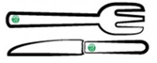

EB 2,3 com Secundário de Santo António

Registo das principais etapas
As turmas de Restauração da nossa escola participaram mais um ano no desafio Eco-Ementas!
As turmas de CEF e Profissional organizaram-se para pesquisar, elaborar e propor uma ementa que preenchesse os requisitos pedidos:
- Equilibrada
- Saudável (valor nutricional)
- Sustentável/Sazonal
- Saborosa
- Baseada na Dieta Mediterrânica
- Preço acessível
- Disponibilidade local
- Isenta de glúten e lactose
- Uso de ervas aromáticas
- Replicável na cantina, em grandes quantidades
Colocando em prática as aprendizagens relacionadas com esta temática, que fazem parte dos nossos conteúdos programáticos, cada turma teve a oportunidade de criar uma ementa com estas características para que fosse eleita a mais completa.
Para a escolha dos alimentos, os alunos inspiraram-se na Dieta Mediterrânica e nos produtos da horta da escola e dos produtores locais, sem esquecer a sua sazonalidade (primavera/verão). Tomate, beringela, nabo, batata, alface, cenoura, abóbora, manjericão, alecrim, coentros, morangos, laranja… são algumas das opções tidas em conta neste desafio. No ano passado, foi apresentado um prato de peixe, pelo que este ano foi escolhida como proteína a carne. As carnes vermelhas são consumidas em ocasiões especiais e em pouca quantidade, pelo que foi proposto que fosse escolhido o Frango, este possui grande quantidade de vitaminas, principalmente as do complexo B, como a B2 e a B12, essenciais para o metabolismo, pois atuam em processos energéticos, em funções do sistema nervoso, além de serem importantes para o estômago, intestino, pele, cabelo, olhos, boca e fígado.
Após o trabalho desenvolvido, foi feita a apresentação das várias ementas, os professores responsáveis pelo projeto, Christine Iglesias e Francisco Torrão, elegeram a ementa apresentada pela turma do 10º ano, por considerar que esta contemplava todos os requisitos pedidos.
A ementa vencedora seguiu as directrizes da Dieta Mediterrânica pelo incentivo de consumo de vegetais e frutas, pela limitação do uso do açúcar, tradição de beber água às refeições, consumo de carnes brancas (frango) e uso de azeite, soberano nas gorduras, pois o seu consumo está associado à prevenção de doenças cardíacas, diabetes e possui propriedades anti-inflamatórias.
A utilização de recursos naturais para que o meio ambiente não seja sobrecarregado, promovendo assim a sustentabilidade, também foram tidos em conta, uma vez que ementa privilegia os legumes e fruta existentes na horta da escola e dos produtores locais e/ou hortas de familiares. O consumo de produtos sazonais reduz a necessidade de transporte, de estufas e da exploração em excesso da biodiversidade e, por isso, causa pouco impacto, por não haver consumo de frutas e legumes fora de época.
A nível financeiro, esta dieta favorece as economias locais, ao promover a compra de produtos alimentares a pequenos produtores, em especial quando comprados em mercados tradicionais e municipais. Para além de ser acessível para replicar na cantina escolar.
A experiência dos alunos como consumidores das refeições da cantina escolar para contribuir para uma ementa que seja apelativa, também não foi deixada de lado.

A abóbora é o legume de destaque da sopa, acompanhada de courgette, nabo, alho francês, cenoura e batata-doce devidamente assados e aromatizados; esta sopa conta ainda com a presença de uma erva aromática – coentros, para dar uma última pitada de sabor.
O prato principal divide atenções pelos diferentes ingredientes: frango, legumes (tomate, beringela, cenoura e alho francês) e batatas assadas aromatizadas com orégãos. Para finalizar este prato, utilizaram-se umas folhas de manjericão que reforçou ainda mais os sabores mediterrânicos.
Para sobremesa não podia faltar a fruta da época, como é difícil escolher apenas uma, optou-se por uma salada de fruta com laranja, morangos e uvas, que envoltos numa gelatina de ananás, originaram uma sobremesa fresca com um travo de hortelã tão tipicamente mediterrânico.
Esta refeição foi acompanhada de água, assim como manda a dieta mediterrânica, mas com um twist para tornar este menu ainda mais apelativo. Para fazer uso da filosofia desperdício 0, aproveitamos o que sobrou da hortelã da sobremesa e usamos um limão com casca.
A ementa foi cuidadosamente elaborada para contemplar todos os requisitos pedidos, pelo que não contem glúten e lactose, logo não precisa ser adaptada.
A ementa final consiste em:
- Sopa de Abóbora com Legumes Assados e Coentros;
- Frango Estufado com Legumes e Manjericão, com Batatas Assadas e Aromatizadas e Salada de Alface;

- Gelatina de Salada de Frutas e Hortelã;

- Água aromatizada com Limão e Hortelã.

Ingredientes e modo de confeção:
Sopa de Abóbora com Legumes Assados e Coentros | Frango Estufado com Legumes e Manjericão, com Batatas Assadas e Aromatizadas e Salada de Alface | Gelatina de Salada de Frutas e Hortelã | Água aromatizada com Limão e Hortelã
Abóbora (250gr)  1 nabo (200gr)  1 courgette (400gr)  2 cenouras (160gr)  1 batata doce (240gr)  ½ alho francês (130gr)  2 dente de alho (6gr)  1 cebola pequena (40gr)  2 colheres de sopa de Azeite (20gr)  200ml água  Sal a gosto  Coentros q.b. para a colocar na sopa antes de triturar e para a apresentação do prato | Frango:  1 peito de frango (250gr)  3 tomates maduros (270gr)  ½ beringela (110gr)  1 cenoura (80gr)  ½ alho francês (130gr)  1 dente de alho (3gr)  1 cebola pequena (40gr)  1 colher de sopa de Azeite (10gr)  Sal a gosto  Batatas:  2 batatas médias (284gr)  1 colher de sopa de Azeite (10gr)  Sal a gosto  Orégãos a gosto  1 alface pequena (130gr) | 1 gelatina de ananás 0 açúcar  6 morangos médios (130gr)  1 cacho de uvas pequeno (100gr)  1 laranja (144gr)  Hortelã a gosto | 1000ml de água  3 rodelas de limão (60g)  folhas de hortelã a gosto
Numa panela com água colocar a abóbora devidamente arranjada, ½ da cebola às fatias, um dente de alho inteiro e uma colher de azeite.  Deixar cozinhar.  Num tabuleiro, colocar o nabo, a courgette, as duas cenouras, a batata-doce, ½ alho francês, um dente de alho e ½ cebola, temperar com uma colher de azeite e uma pitada de sal. Todos os legumes devem estar cortados em cubos/rodelas pequenos e o alho picado.  Levar ao forno por 20 minutos a 180 graus.  Quanto o preparado da abóbora estiver cozido, juntar os legumes assados, folhas de coentros frescos e passar com a varinha mágica.  Na hora de servir, colocar umas folhas de coentros a gosto. | Cortar o peito de frango em cubos e reservar.  Picar para uma panela uma cebola e um dente de alho, juntar uma colher de sopa de azeite e deixar refogar até ficar translúcida; em seguida juntar os cubos de frango.  Entretanto, descascar os legumes: tomates e beringela em cubos e cenouras e o alho francês em rodelas.  Quando o frango estiver a ganhar cor, adicionar o tomate e uma pitada de sal.  Quando começar a forma caldo, juntar os restantes legumes e deixar estufar, aproximadamente 20 min.  Cortar as batatas em cubos grosseiros e dispor num tabuleiro. Tempera com uma colher de azeite, orégãos e sal a gosto.  Levar ao forno a 180 graus, aproximadamente 20/30 minutos.  Por fim, lavamos a alface e cortamos em chiffonade. | Arranjar a laranja e os morangos em pequenos cubos. Cortar as uvas ao meio e retirar os caroços.  Reservar, enquanto é preparada a gelatina.  Aguardar que a gelatina arrefeça.  Dispor em taças pequenas duas colheres de laranja, duas de morangos e duas de uvas. Adicionar gelatina e a hortelã picada muito finamente.  Levar ao frio para ficar sólida. | Num jarro com água misturar as rodelas de limão e as folhas de hortelã.  Colocar no frio até à hora de servir.

Valor energético da Ementa e Custo Total
Pratos | Dose por pessoa | Total – 2 pessoas | Custo por pessoa | Custo total  2 pessoas
Sopa de Abóbora com Legumes Assados e Coentros | 200g  120kcal  Proteínas – 2.18g  Lípidos –0.5g  Hidratos de Carbono – 13.25g | 400g  240kcal  Proteínas – 4.36g  Lípidos – 1g  Hidratos de Carbono – 16.5g | 0.37 euros | 0.74 euros
Frango Estufado com Legumes e Manjericão, com Batatas Assadas e Aromatizadas e Salada de Alface | 200g  310kcal  Proteínas – 28g  Lípidos – 7g  Hidratos de Carbono – 22.67g | 400g  620kcal  Proteínas – 56g  Lípidos – 14g  Hidratos de Carbono – 47.34g | 1.3 euros | 2.6 euros
Gelatina de Salada de Frutas e Hortelã | 150g  101kcal  Proteínas – 1g  Lípidos – 0.32g  Hidratos de Carbono – 8.5g | 150g  202kcal  Proteínas – 2g  Lípidos – 0.64g  Hidratos de Carbono – 17g | 0.41 euros | 0.82 euros
Água aromatizada com Limão e Hortelã | 250ml  6.9kcal  Proteínas – 0.26g  Lípidos – 0.4g  Hidratos de Carbono – 0.85g | 500ml  13.8kcal  Proteínas – 0.52g  Lípidos – 0.8g  Hidratos de Carbono – 1.7g | 0.08 euros | 0.16 euros
 |  | Total: | 2.16 euros | 4.32 euros
Tabela elaborada com base na Tabela da Composição de alimentos do Instituto Nacional de Saúde Doutor Ricardo Jorge e as capitações recomendadas para as Cantinas Escolares da DGESTE e os custos foram calculados com base nos preços do Pingo Doce Online
Aspetos de Sustentabilidade ambiental considerados
A ementa escolhida permite:
Reciclar – todas as cascas de vegetais foram colocadas no compostor da horta pedagógica da escola.
Reduzir – comer mais produtos de origem vegetal, em detrimento do peixe e da carne, pois poupa energia e recursos naturais, como por exemplo, a água.
Reutilizar - reutilizar alimentos, como um limão, permite aromatizar a água.
Envolvimento da Comunidade
A ementa vencedora foi elaborada por alunos da turma de Restauração de 10º ano, mas contou com a participação das restantes turmas, nas pesquisas e reflexão de grupo sobre o tema; assim como a colaboração dos professores das áreas técnicas, com a transmissão de conteúdos essenciais e no acompanhamento de todo este projeto tanto a nível teórico, como na parte prática; e, do pessoal não docente, nas idas à horta e na sua ajuda preciosa para manter as nossas salas em condições de higiene e segurança para a confeção desta ementa.
Os professores Christine Iglésias e Francisco Torrão orientaram os alunos na confeção dos diferentes elementos da ementa, cujos ingredientes foram na sua maioria contribuições da horta da nossa escola e das hortas dos pais, tios e avós, e até mesmo de vizinhos.
Registo Fotográfico
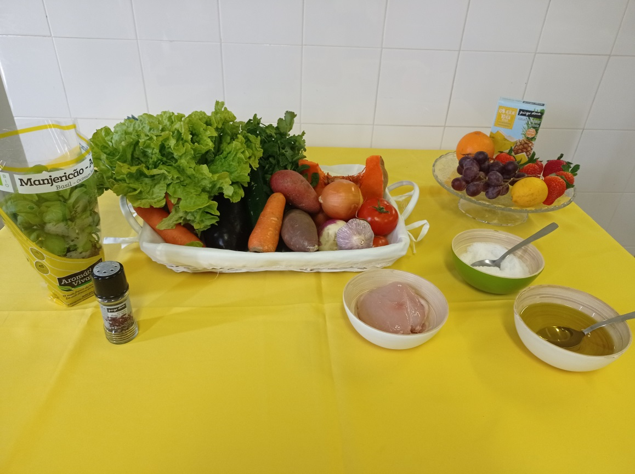
Foto 1 - Mise-en-Place dos Ingredientes
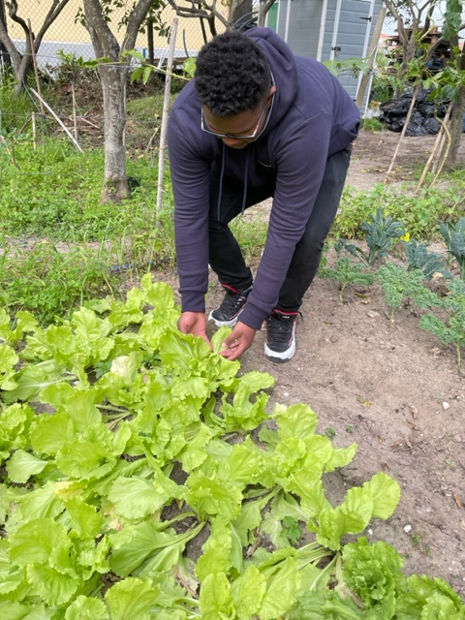
Foto 2 – Ida à horta para colher ingredientes para a nossa ementa.
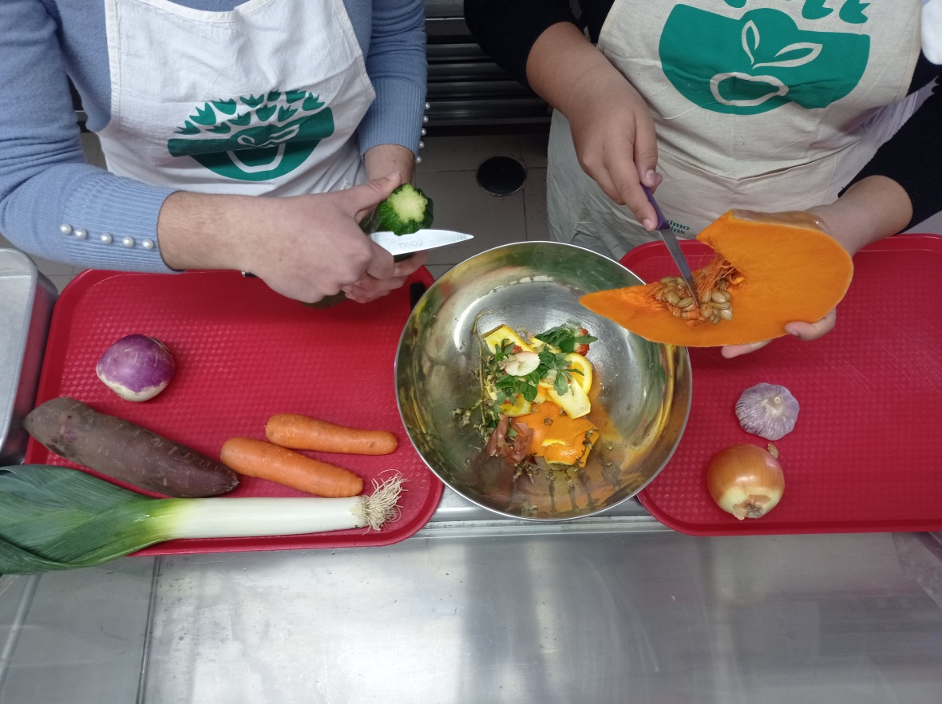
Foto 3 - Preparação dos legumes para a sopa.

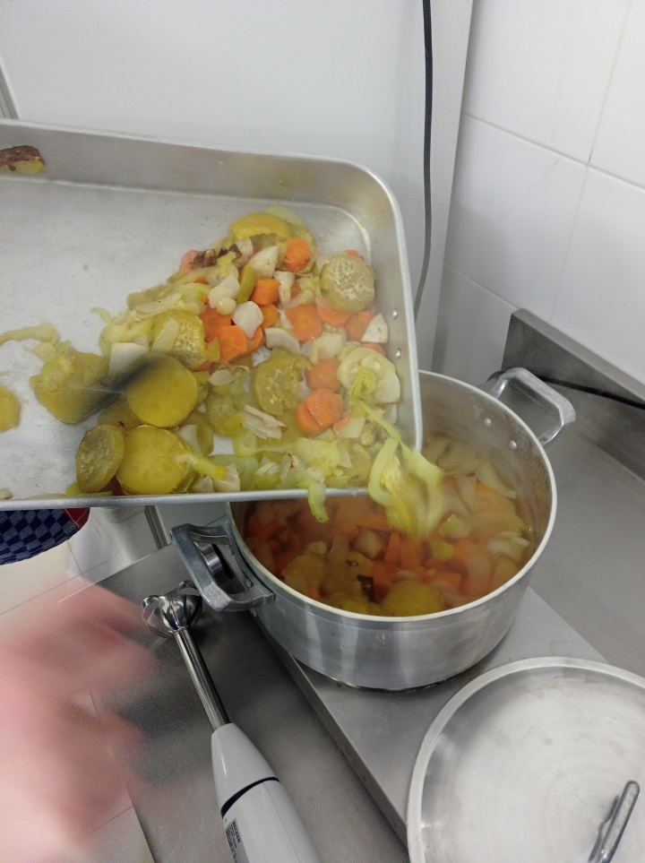
Foto 4 - Preparação da sopa.
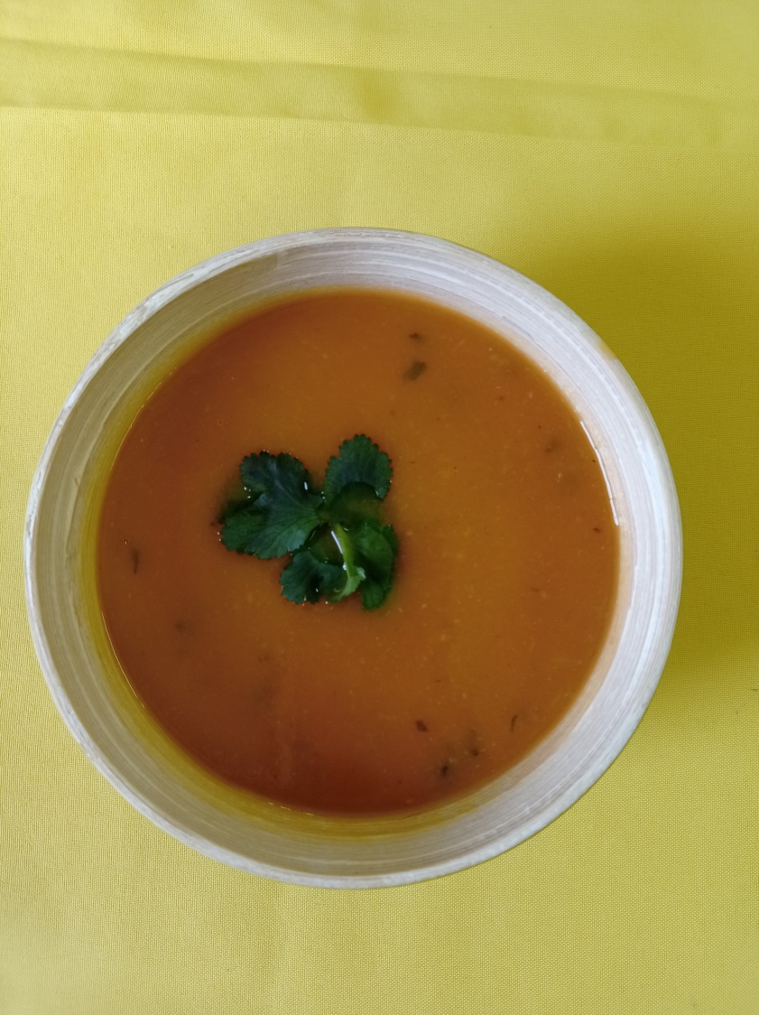
Foto 5 – Resultado final da sopa.
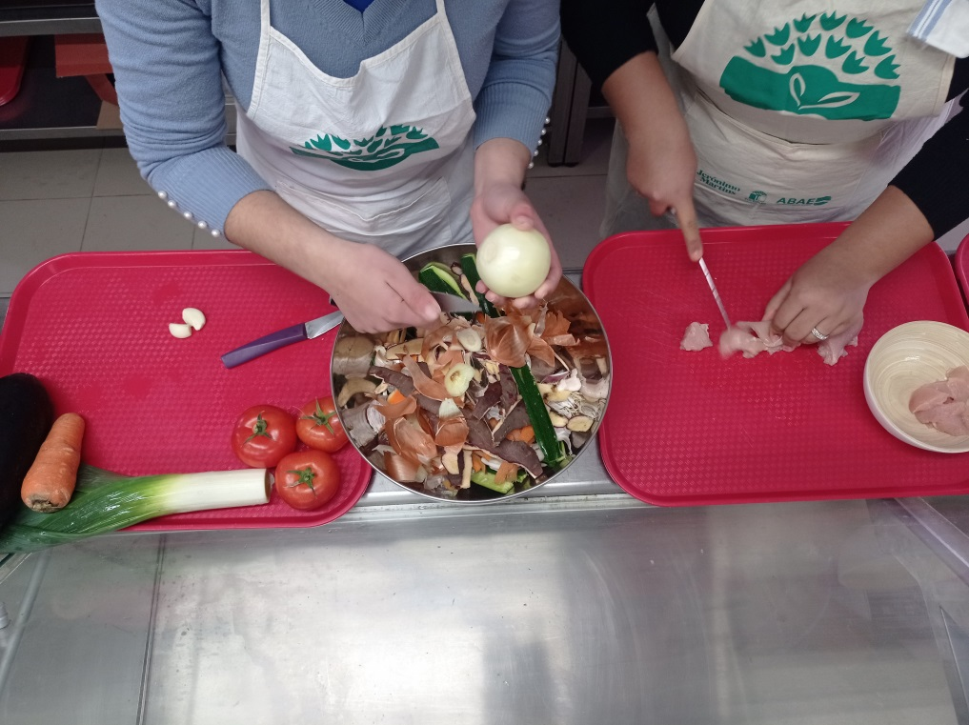
Foto 6 – Preparação do frango e dos legumes para o prato principal.

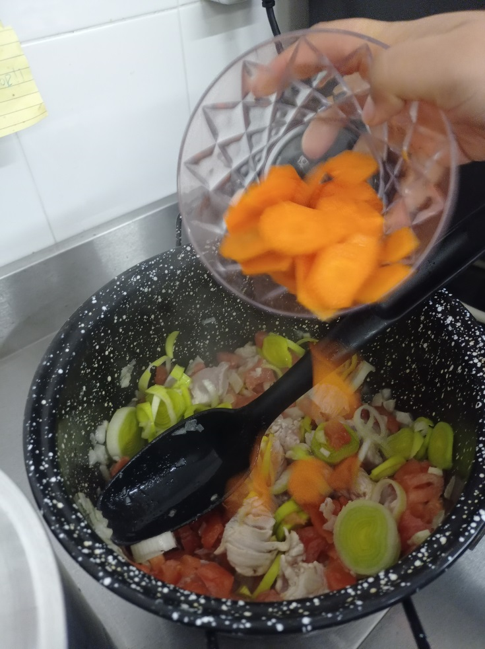
Foto 7 – Frango “ao lume”.

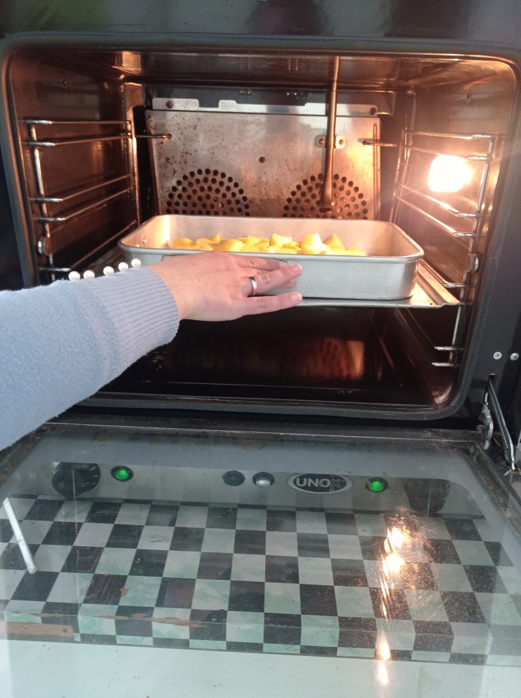
Foto 8 – Batatas no forno.

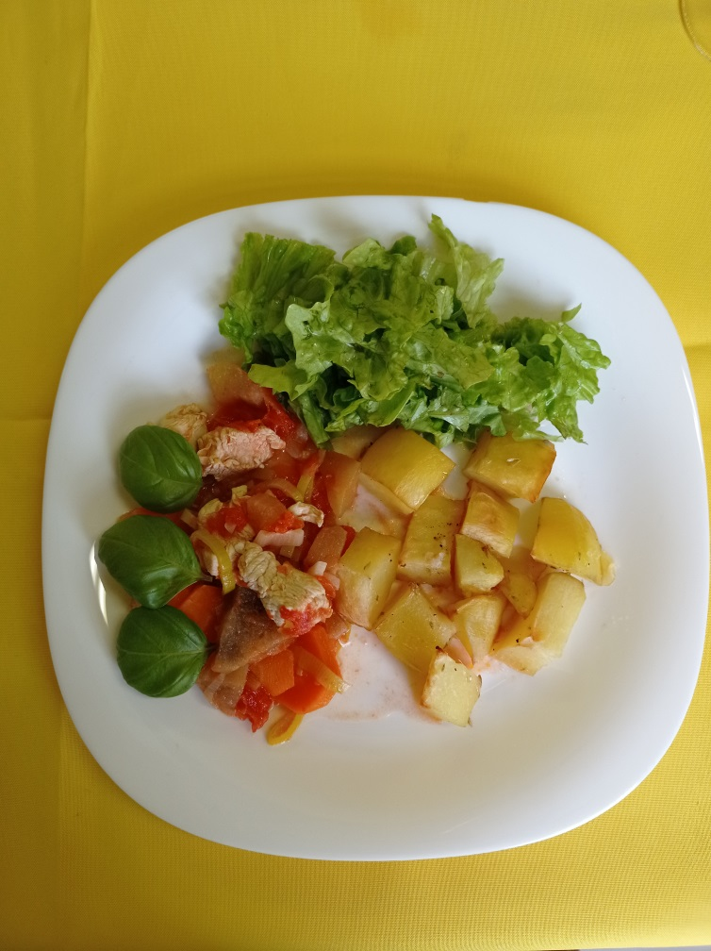
Foto 9 – Resultado final do prato principal.
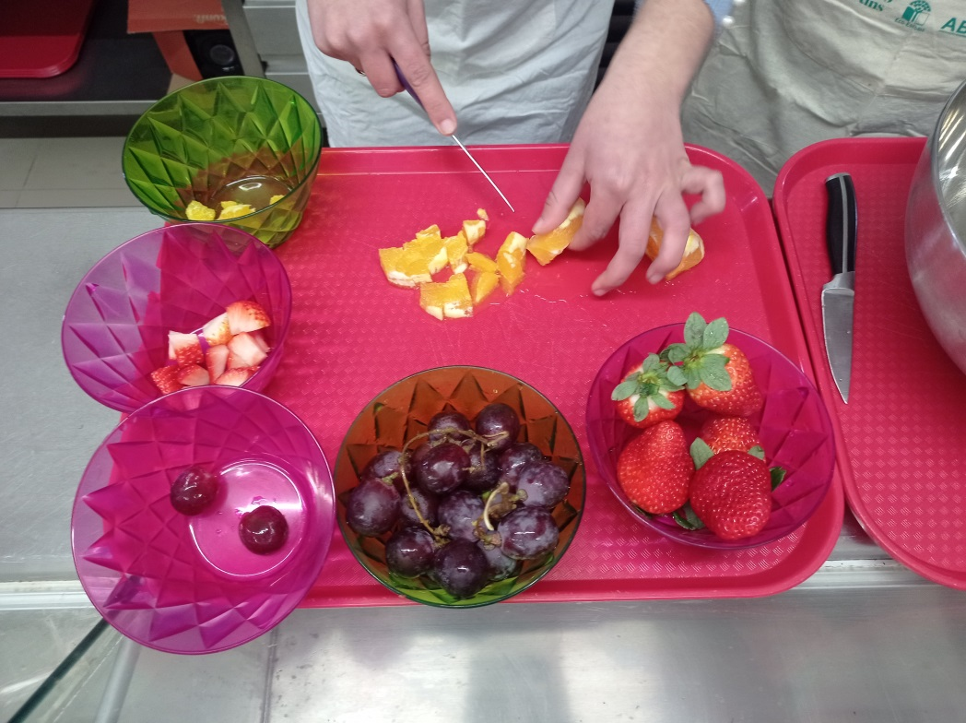
Foto 10 - Preparação da fruta.

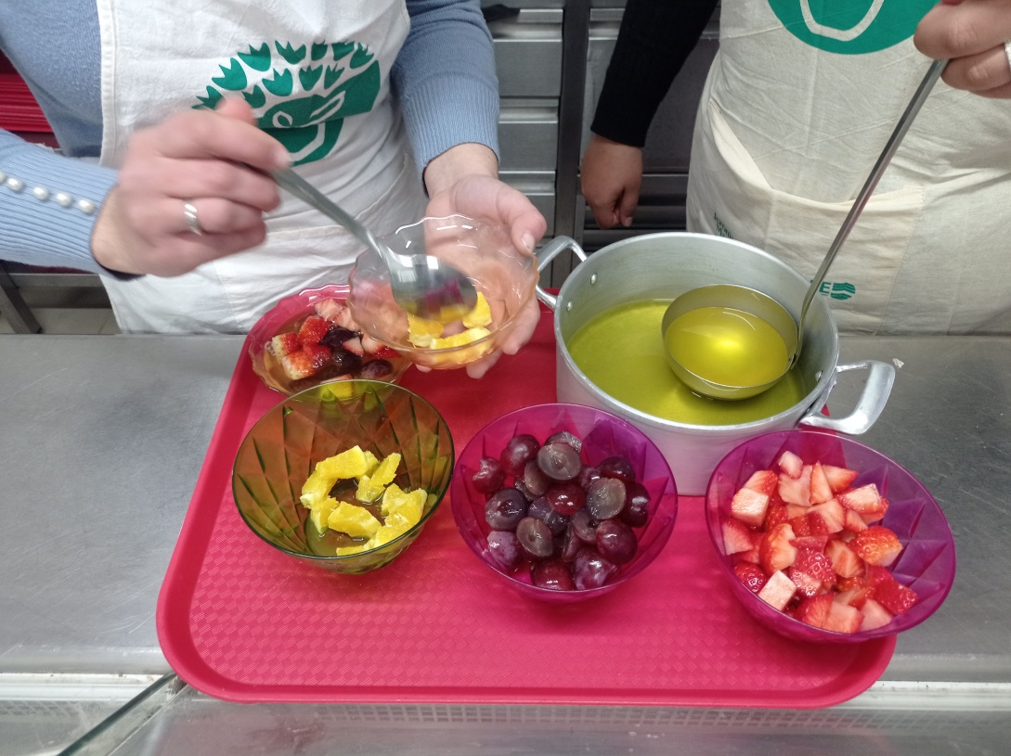
Foto 11 – Preparação da sobremesa.

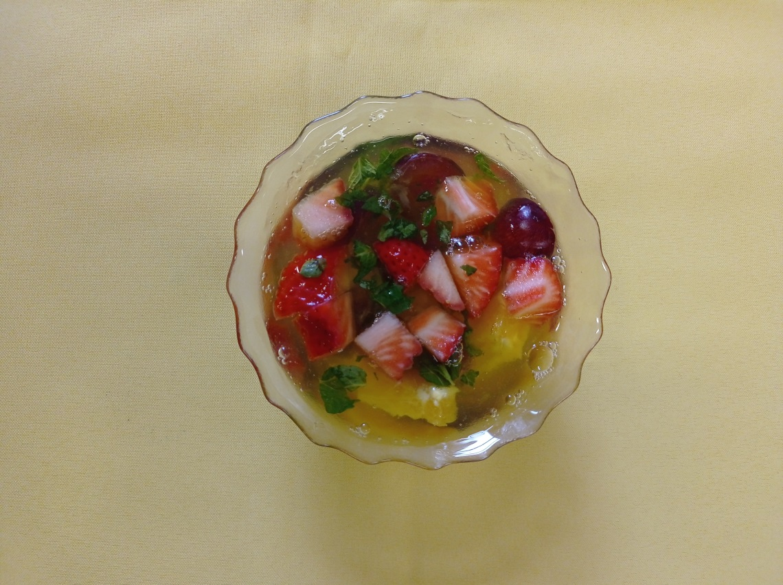
Foto 12 – Resultado final da sobremesa.

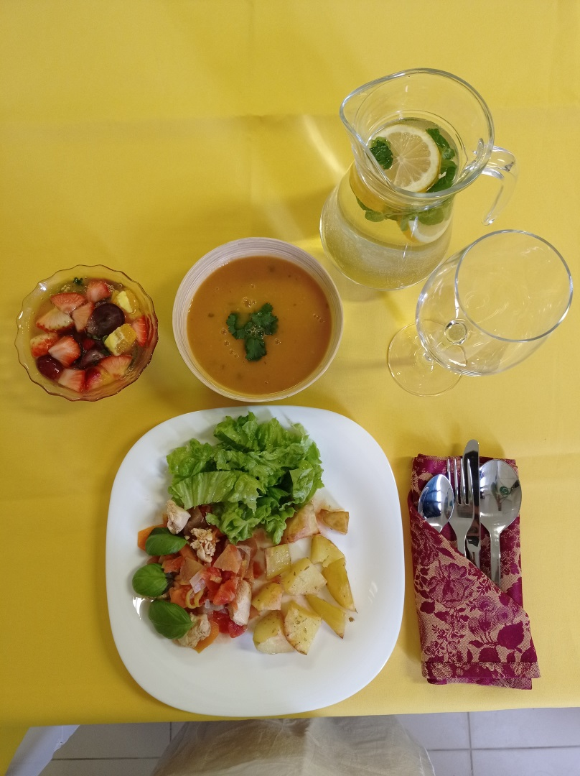
Foto 13 – Ementa servida.

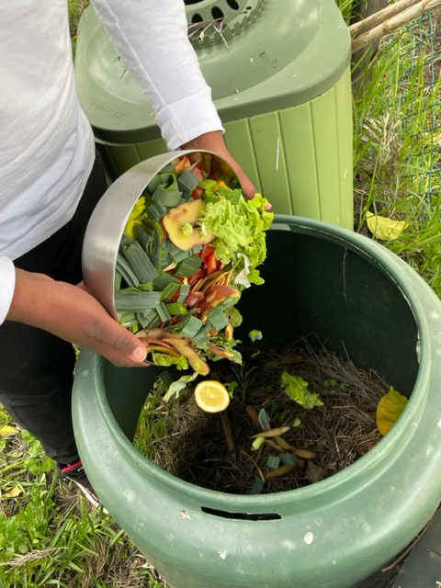
Foto 14 – Cascas no compostor = desperdício 0.

